## 创建账号

#新建用户

#终端

ssh bupt@10.105.61.110

#服务器

1151 cd /etc/apache2/

1152 ll

1153 vim gerrit.passwd

1154 sudo cp gerrit.passwd gerrit.passwd.bak

1159 sudo htpasswd gerrit.passwd username

1161 exit

#终端

ssh -p 29418 -l heyuanchuan 10.105.61.110 gerrit set-account youname --add-email youremail@mail.com

#end 新建用户

## 配置Git

1. 首先在本地创建ssh key（密钥）：

$ ssh-keygen -t rsa -C [your_email@youremail.com](mailto:your_email@youremail.com)

后面的your_email@youremail.com改为你的邮箱，之后会要求确认密钥保存路径和输入密码，我们这使用默认的一路回车就行。成功的话会在~/下生成.ssh文件夹，进去，打开id_rsa.pub，复制里面的key。

1. 设置username和email，因为github每次commit都会记录他们。

$ git config --global user.name "your name"

$ git config --global user.email [your_email@youremail.com](mailto:your_email@youremail.com)

You name和your email都是你在创建账号时填写的。

## 下载代码

在gerrit网站上，找到项目的git clone ssh://heyuanchuan@10.108.246.95:29418/test

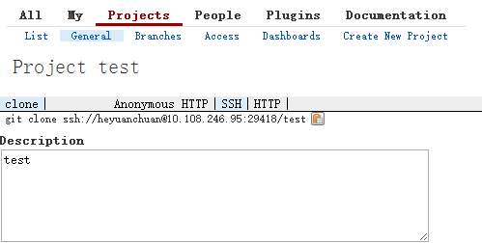

在你想创建目录的地方，启动一个git bash。

## 上传代码

git status #看干不干净

编辑项目

git add . （将改动添加到暂存区）

git commit -m "提交说明"

git push origin master 将本地更改推送到远程master分支。